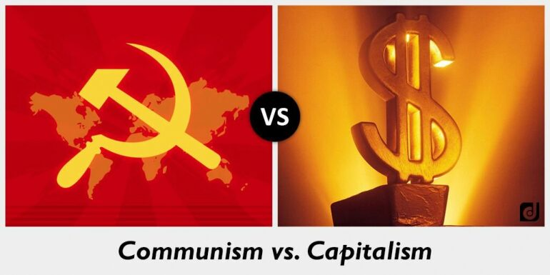
Democraţie versus Comunism
Războiul Rece ( 1945-1991 )
Al doilea Război Mondial s-a încheiat în anul 1945. În Conferinţa de la Paris din 1946 liderii marilor puteri învingătoare au reorganizat lumea.
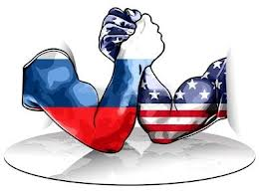
Astfel , lumea a fost împărţită în două sfere de influenţă :
- Lumea controlată de URSS – care a impus ca regim politic Comunismul
- Lumea dominată de SUA şi puterile occidentale ( Marea Britanie , Franţa )
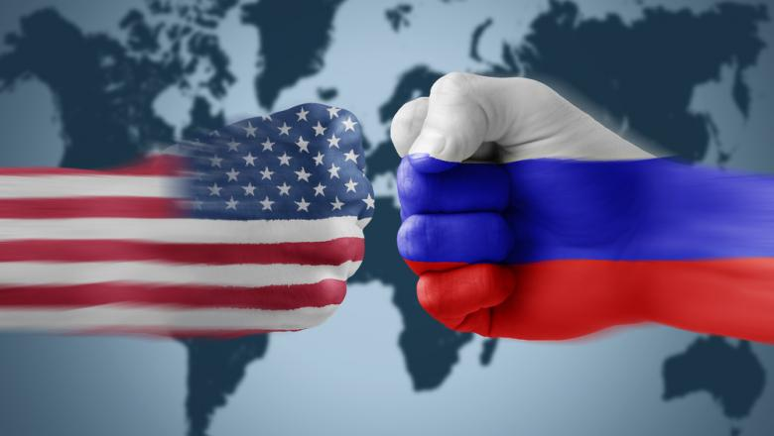
Acest fapt a durat cam o jumătate de secol. Între cele două părţi a existat o rivalitate politică , economică şi ideologică foarte mare.
Rivalitatea dintre ţările comuniste şi cele democratice râmâne cunoscută în istorie sub denumirea de Războiul Rece.
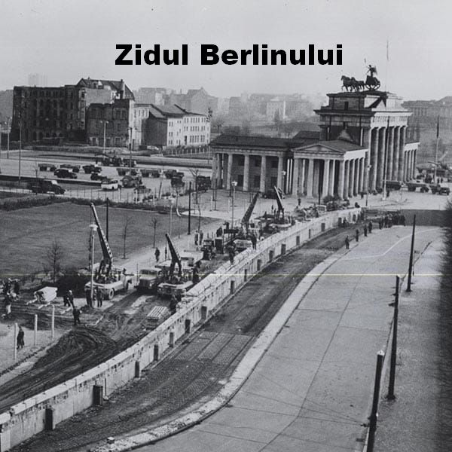
După război Germania a fost împărţită între SUA,URSS, Marea Britanie şi Franţa. Oraşul Berlin, capitala Germaniei a fost împărţit în patru zone. Graniţa dintre zona comunistă şi cea democratică trecea prin centrul Berlinului. Aici a fost construit un zid de separaţie numit „Zidul Berlinului”. Ulterior teritoriile ocupate de SUA, Marea Britanie şi Franţa s-au unit şi au format Republica Federală Germania ( RFG sau Germania de Vest). Teritoriile care aparţineau URSS au format Repulica Democrată Germania (RDG sau Germania de Est).
Cele două tabere de influenţă concurau între ele pentru atragerea altor state pentru a le impune modelul lor politic şi economic, în special în statele nou-apărute după decolonizarea din Africa.
SUA şi URSS nu s-au confruntat direct , dar au sustinut neoficial anumite războaie civile din umbră pentru a-şi arăta puterea militară şi pentru influenţă. Ex. Războiul din Coreea ( 1950-1953) care a dus la formarea celor două state coreene , unul comunist – Coreea de Nord şi unul democratic – Coreea de Sud, Războiul din Vietnam ( 1955-1975 ) câştigat de tabăra comunistă
Cele două tabere s-au intimidat reciproc , dar au evitat conflictul pentru a nu se ajunge la un război nuclear care ar distruge planeta.
Cel mai dificil moment a fost în octombrie 1962 – Criza rachetelor din Cuba. Atunci un ofiţer rus a refuzat să tragă în navele americane din zonă. Acest lucru i-a făcut pe liderii politici ai SUA şi URSS să negocieze o soluţie
Pentru a opri extinderea comunismului în 1949 s-a format alianţa NATO – Organizaţia Tratatului Atlanticului de Nord. Alianţa funcţionează şi astăzi pe principiul că dacă un stat membru este atacat, celelalte state să-i vină în ajutor.
Ca răspuns la NATO în 1955 , URSS a înfiinţat în Europa de Est Organizaţia Tratatului de la Varşovia. Aceasta alianţă funcţiona pe acelaşi principiu de apărare.
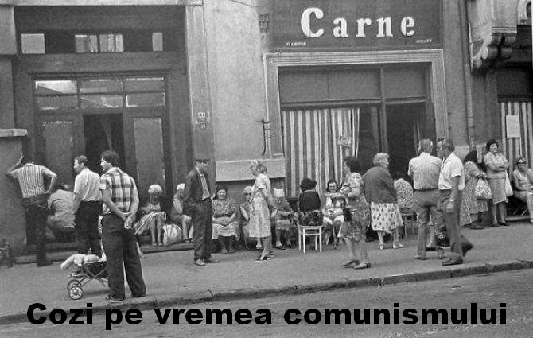
Competiţia economică dntre cele două tabere a afectat pe termen lung statele comuniste. URSS a alocat resurse uriaşe pentru înarmare şi curse spaţiale, neglijând calitatea traiului populaţiei de rând.
În Romania s-a ajuns la raţionalizarea alimentelor, a curentului electric şi a altor produse necesare traiului. Acest lucru a ajuns la cote de nesuportat între anii 1981-1989.
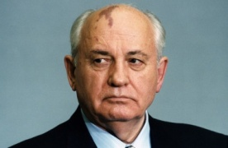
Sistemul totalitar comunist au început să suprime drepturile şi libertăţile omului. Multe state comuniste au încercat să se elibereze , dar URSS a reprimat în mod sângeros aceste acţiuni. Ex. Revoluţia din Ungaria din 1956, încercările de reformă din Cehoslovacia – „Primăvara de la Praga” – 1968, mişcarea „Solidaritatea „ din Polonia
Conducătorul URSS , Mihail Gorbaciov a permis prin reforma sa numită „Perestroika” înlăturarea regimurilor comuniste prin revoluţii în 1989 şi desmembrarea URSS în 1991.

